DOC-AGA-25-06-01

Nomination du comité de surveillance et élection des membres du conseil d'administration du FEPH
Document d'information et de décision

Objectif de ce point
Fournir des informations sur les élections qui se déroulent pendant l'Assemblée générale.

Questions aux délégués
- Êtes-vous d'accord avec la nomination du Comité de contrôle ?
- Le processus électoral est-il clair pour vous ?
- Avez-vous des questions à poser aux candidats ?

Introduction
Au cours de l'année écoulée, un membre du conseil d'administration est décédé et deux autres ont démissionné parce qu'ils n'exerçaient plus aucune fonction au sein de leur organisation. Il y a donc trois places vacantes au sein du conseil d'administration du FEPH. L'article 13.3 des statuts du FEPH stipule que les postes vacants doivent être pourvus lors de la prochaine Assemblée générale.
Les élections suivantes auront lieu :
- 2 (deux) sièges au conseil d'administration du FEPH pour les membres issus des conseils nationaux.
- Un siège au conseil d'administration du FEPH pour les membres issus des ONG européennes membres à part entière.
Le comité de contrôle est composé de délégués qui ne se présentent pas aux élections et de membres du personnel du FEPH. Un appel aux délégués intéressés a été envoyé aux délégués et ceux qui ont répondu seront nommés officiellement lors de l'AGA. Ils ne seront donc présentés qu'à ce moment-là.
Présentation des candidats et des électeurs
Comme indiqué ci-dessus, deux élections auront lieu à la suite des statuts du FEPH (article 13.3) :
Élection 1. 2 sièges au conseil d'administration du FEPH pour les membres issus des conseils nationaux.
Nous élisons 2 membres du conseil d'administration pour occuper les places vacantes. Pour respecter la composition du Conseil d'administration (Art. 20 des statuts), nous élisons 2 membres issus de nos conseils nationaux.

Qui votera ?
- Tous les délégués officiels représentant les conseils nationaux des personnes handicapées.
- Tous les membres élus du conseil d'administration du FEPH sont issus des conseils nationaux.

Qui sont les candidats ?
Il y avait trois candidats pour ce poste :
- Thomas Dabeaux représente le Forum belge des personnes handicapées
- Meelis Joost représentant la Chambre estonienne des personnes handicapées
- Branislav Mamojka représentant le Forum slovaque des personnes handicapées
Les candidats listés ci-dessus sont présentés ci-dessous et des liens amènent à leur biographie détaillée, leur CV ou leur lettre de motivation sur l'espace membres du FEPH. Assurez-vous d'être connecté pour pouvoir y accéder.

Thomas Dabeaux
Représenter le Forum belge des personnes handicapées
CV de Thomas en anglais
Thomas Dabeaux CV en français
Consulter le profil de Tomas


Thomas Dabeux est un défenseur engagé des droits des personnes handicapées. Il est actuellement vice-président du Forum belge des personnes handicapées (BDF), où il promeut l'inclusion et la représentation des personnes handicapées au niveau national et européen. Depuis 2013, il travaille comme chargé de plaidoyer à Inclusion asbl, une organisation belge francophone qui défend les droits des personnes handicapées mentales et de leurs familles.
Thomas a beaucoup travaillé sur des questions liées à l'éducation inclusive, à l'accès au droit de vote et à la promotion de choix de vie autodéterminés pour les personnes handicapées. Il représente Inclusion asbl dans diverses instances officielles, dont le Conseil supérieur national des personnes handicapées (CSNPH). Son travail reflète un engagement profond en faveur de l'équité, de l'accessibilité et de la justice sociale. En 2025, il a eu l'honneur de rejoindre le conseil d'administration du Forum européen des personnes handicapées (FEPH), renforçant ainsi son engagement au niveau européen.

Meelis Joost
Représentant la Chambre estonienne des personnes handicapées
Lettre de Meelis Joost
Consulter le profil de Meelis
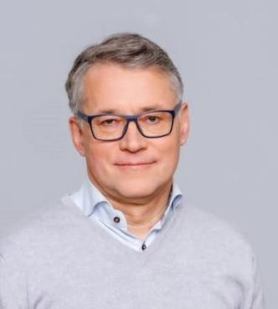,
Meelis est impliqué dans le mouvement des personnes handicapées et des patients atteints de maladies chroniques depuis environ 2000. Son domaine d'activité a été de renforcer l'organisation faîtière nationale, qui compte actuellement 55 organisations membres et ne cesse de croître, en soutenant la coopération transfrontalière et le travail au niveau de l'UE et au niveau international.
Il est membre du conseil d'administration de la Fondation estonienne Agrenska, une fondation transfrontalière permanente entre l'Estonie et la Suède qui aide les familles ayant des enfants handicapés à réduire la charge des soins, fournit des conseils aux pairs pour les maladies rares et défend les droits des personnes à être pleinement intégrées dans la société.
Il a été membre du Comité économique et social européen, un organe consultatif du Parlement européen et de la Commission européenne. Il a également été très impliqué dans la Convention des Nations Unies sur les droits des personnes handicapées, ayant participé à la rédaction du rapport alternatif pour la révision de l'état de l'Estonie. Le prochain rapport est prévu pour 2026, et son organisation y contribuera également.
Il a dirigé de nombreux projets de coopération transfrontalière, également avec EDF comme partenaire. Certains sont récents et d'autres sont en phase d'application.
Branislav Mamojka
Représentation du Forum slovaque des personnes handicapées
Lire le CV de Branislav Mamojka
Consulter le profil de Branislav
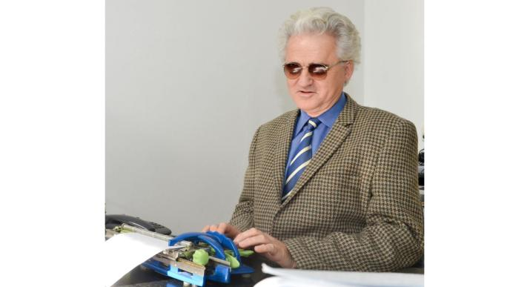

Branislav Mamojka, né en 1948, aveugle, docteur en physique.
Président du Forum slovaque des personnes handicapées, vice-président de l'Union slovaque des aveugles et des malvoyants et vice-président du Conseil gouvernemental pour les personnes handicapées. Il a été actif dans le domaine des technologies d'assistance pour les aveugles (localisation linguistique des logiciels, instructeur). Actuellement, il est principalement impliqué dans des activités législatives au niveau national et européen (droits de l'homme, transport, accessibilité des sites web et des applications mobiles, accessibilité des biens et des services, carte européenne d'invalidité et carte de stationnement, etc.) Il a été membre du conseil d'administration du FEPH de 2004 à 2022. Il est actuellement membre du Comité des droits de l'homme et de la non-discrimination du FEPH.

Comment allons-nous voter ?
Nous utiliserons Choice Voting, une plateforme de vote en ligne que nous avons utilisée en 2022 pour toutes les élections des organes directeurs. Tous les délégués et membres du conseil d'administration recevront un courriel, à l'adresse électronique qu'ils auront indiquée, contenant un lien vers le bulletin de vote. Les votes sont anonymes et secrets, comme indiqué dans le règlement intérieur.
Élection 2 1 siège au conseil d'administration du FEPH pour les membres issus des ONG européennes membres à part entière.
Nous élisons un membre du conseil d'administration pour occuper le poste vacant. Pour respecter la composition du conseil d'administration (art. 20 des statuts), nous élisons un membre issu des ONG européennes membres à part entière.
Qui votera ?
- Tous les délégués officiels représentant les membres européens à part entière.
- Tous les membres élus du conseil d'administration du FEPH sont des membres européens à part entière.
Qui sont les candidats ?
Il y avait 6 (six) candidats pour ce poste,
- Rui Coimbras représentant l'Association des Communautés européennes pour l'infirmité motrice cérébrale (CP-ECA)
- André Cuenca représentant la Fédération européenne des parents d'enfants déficients auditifs (FEPEDA)
- Bengt-Erik Johansson représente l'Association européenne de la dyslexie
- Francesca Sbianchi représentant l'Union européenne des aveugles
- Francisco Vañó Représentant de la Fédération internationale des personnes handicapées physiques (FIMITIC)
- Heta Pukki représentant le Conseil européen des personnes autistes
Les candidats listés ci-dessus sont présentés ci-dessous et des liens amènent à leur biographie détaillée, leur CV ou leur lettre de motivation sur l'espace membres du FEPH. Assurez-vous d'être connecté pour pouvoir y accéder.
Rui Coimbras
Représentation de l'Association des Communautés européennes pour l'infirmité motrice cérébrale (CP-ECA)
CCE)
Consulter le profil de Rui

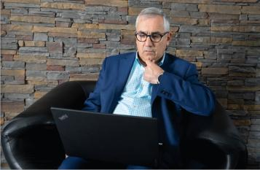
Rui est actuellement membre coopté du conseil d'administration du FEPH. Il est président de la Fédération des associations portugaises de paralysie cérébrale (FAPPC). Né avec une infirmité motrice cérébrale, il a étudié les technologies de l'information à Lisbonne avant de travailler dans les secteurs public et privé. Il est aujourd'hui architecte de solutions informatiques pour Softinsa/IBM et, en plus d'être co-auteur d'un outil informatique utilisé dans le monde entier, il a été étroitement impliqué dans la création d'un système de vote accessible permettant à tout citoyen, quel que soit son type de handicap, d'exercer son droit de vote de manière autonome et secrète, qui a remporté le prix "Zero Project Award" en 2023.
André Cuenca
Représentant de la Fédération européenne des parents d'enfants déficients auditifs (FEPEDA)
Lire le CV d'André Cuenca
Consulter le profil d'Andrés
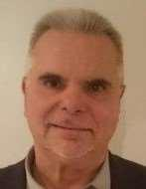
André CUENCA est né à Saint-Cloud, en Algérie, en 1955. Il est de nationalité française. André est impliqué depuis plus de 25 ans dans des organisations européennes, nationales et locales d'enfants et de jeunes sourds et malentendants et de leurs familles. Il connaît très bien les préoccupations des enfants et des jeunes sourds et malentendants et de leurs familles. André est membre du conseil d'administration et du comité exécutif de la FEPEDA : Fédération européenne des parents d'enfants sourds et malentendants, membre à part entière du FEPH. Il est président de la FEPEDA depuis avril 2021.
La FEPEDA a pour objectif de promouvoir les droits des enfants et des jeunes sourds et malentendants pour qu'ils puissent donner.
la possibilité d'avoir une vie indépendante dans laquelle ils pourront prendre leurs propres décisions.
Bengt-Erik Johansson
Représentation de l'Association européenne de la dyslexie
Lettre de Bengt-Erik Johansson
Consulter le profil de Bengt-Erik Johansson
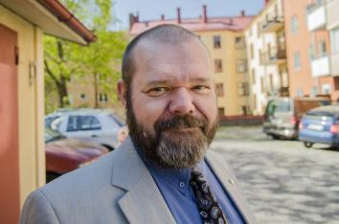
Bengt-Erik Johansson est né au milieu de la Suède, dans une petite ville, Ljusdal.
Il a été coach pour des personnes handicapées pendant de nombreuses années, les aidant à trouver du travail. Il a été formé aux méthodes SE/IPS. Il a également travaillé comme enseignant pour adultes dans le domaine de l'informatique. En outre, il a enseigné l'éducation civique et a aidé des réfugiés à s'intégrer dans la société suédoise. Très tôt dans sa vie, il s'est impliqué dans des organisations de personnes handicapées en tant que bénévole, en raison de son propre combat contre la dyslexie. Entre 2007 et 2020, il a été président de l'Association nationale suédoise de la dyslexie. En tant que président, il a beaucoup travaillé avec les responsables politiques nationaux et s'est engagé dans d'importants efforts de lobbying. Il a représenté l'Association nationale suédoise de la dyslexie au sein de l'organisation faîtière, la Fédération suédoise des droits des personnes handicapées, pendant son mandat de président. Il a également été membre du conseil d'administration de la Fédération suédoise des droits des personnes handicapées pendant plusieurs années. Tant au sein de l'Association nationale suédoise de la dyslexie que de la Fédération suédoise des droits des personnes handicapées, il s'est engagé dans un important travail d'élaboration de politiques et de défense des intérêts dans les secteurs de l'éducation et du travail, s'adressant aux hommes politiques et au gouvernement au niveau national, tant en Suède que dans la région nordique. Il est membre du conseil d'administration de l'Association européenne de la dyslexie (EDA) depuis 2017, où il est actif dans le comité de lobbying et représente également l'EDA dans les activités du FEPH.
Tout au long de sa carrière, il s'est engagé activement dans diverses initiatives visant à promouvoir les droits et le bien-être des personnes handicapées. Il a une connaissance approfondie des questions qui touchent les personnes handicapées, notamment les obstacles à l'emploi, à l'éducation et à l'inclusion sociale.

Francesca Sbianchi
Représentation de l'Union européenne des aveugles
Francisca Sbhianchi CV
Consulter le profil de Francesca
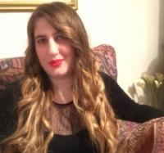
Francesca Sbianchi, malvoyante, est née en 1987 à Assise, en Italie. Elle est titulaire d'un master en relations internationales et d'un master en gestion de la diversité et du handicap.
Depuis 2010, elle est impliquée dans le mouvement italien et international en faveur des personnes handicapées. Elle est actuellement présidente du comité de plaidoyer de l'Union européenne des aveugles. De 2017 à 2022, elle a été membre du comité jeunesse du Forum européen des personnes handicapées en tant que représentante du Forum italien des personnes handicapées (FID), une organisation avec laquelle elle a continué à collaborer dans le cadre du rapport alternatif concernant la CEDEF et la Convention du Conseil de l'Europe sur la prévention et la lutte contre la violence à l'égard des femmes et la violence domestique (Convention d'Istanbul).
Elle a également été membre du comité des jeunes de l'Union mondiale des aveugles (UMA) en tant que représentante de l'UER de 2017 à 2021.
Au niveau national, elle occupe des postes au sein de l'Union italienne des aveugles et des malvoyants (UICI), à la fois dans son conseil national et en tant que responsable des relations internationales de l'association, et de l'Institut pour la recherche, la formation et la réhabilitation (I.Ri.Fo.R.). Elle est également vice-présidente de l'association "Accessibility Days" qui promeut l'accessibilité et l'inclusion des technologies numériques.
Francesca a participé à de nombreux projets et actions politiques en prenant la parole, par exemple, lors de la Journée européenne des personnes handicapées, ou en coordonnant les travaux sur le Manifeste de l'UER des jeunes Européens ayant une déficience visuelle et la déclaration de Madrid sur la mobilité internationale des jeunes personnes ayant une déficience visuelle. Elle a également coordonné l'organisation de la ^{11e}assemblée générale de l'UER à Rome en 2019.

Francisco Vañó
Représentant de la Fédération internationale des personnes handicapées physiques (FIMITIC)
Consulter le profil de Francisco
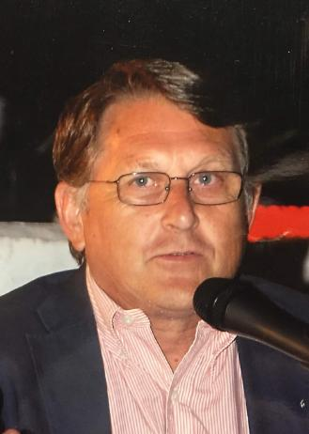
M. Francisco Vañó Ferre est impliqué dans les OSC depuis plus de trente ans. Depuis qu'il s'est déplacé en fauteuil roulant en 1971, il a collaboré dans différents domaines liés au handicap, notamment en devenant membre, voire président, des principales associations du secteur espagnol du handicap (ASPAYM, CERMI, PREDIF...).
Il a été représentant au Parlement espagnol pour le handicap et s'est engagé dans la lutte pour les droits des personnes souffrant de toutes sortes de handicaps.
De 2004 à 2015, il a été membre de la Commission espagnole des affaires sociales, des politiques intégrales en matière de handicap et de la coopération internationale, et a été le contact avec le gouvernement pour toutes les associations et fédérations. Il ne s'est pas seulement concentré sur le handicap physique, mais s'est fait de grands alliés et partenaires dans toutes sortes d'associations à travers le pays, et même à travers l'Europe, quel que soit le type de handicap qu'elles représentent.
Il est également membre du conseil d'administration du Forum espagnol de la justice et du Conseil général du pouvoir judiciaire.

H
Heta Pukki
Représentant du Conseil européen des personnes autistes
Lettre de Heta Pukki
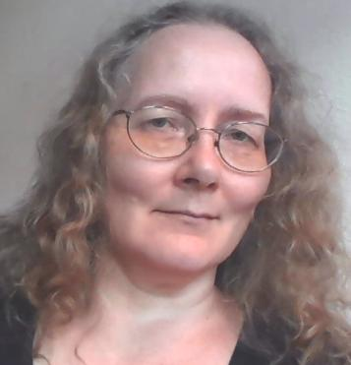
Heta Pukki est impliquée dans le développement du soutien par les pairs et du plaidoyer pour les personnes autistes depuis 26 ans. Elle a joué un rôle central dans la création de l'organisation faîtière European Council of Autistic People (EUCAP), qu'elle dirige en tant que présidente depuis sa création en 2019. Elle a suivi une formation dans deux domaines : la biologie moléculaire et l'éducation spécialisée pour les adultes autistes. En Finlande, elle représente EUCAP en tant que membre expert du réseau interparlementaire sur la neurodiversité, et elle est membre expert du comité national finlandais sur les droits de l'homme des personnes handicapées. Les sujets de défense qui lui tiennent le plus à cœur sont la vie autonome, la promotion d'une participation significative des personnes autistes à la détermination des orientations de la recherche sur l'autisme, et les défis spécifiques posés aux droits des personnes handicapées par l'utilisation croissante de l'intelligence artificielle.

En tant que présidente d'EUCAP, Heta a encouragé les efforts visant à établir des connexions mondiales et à progresser vers l'inclusion égale des voix autistes, en particulier des organisations de base, de toutes les parties du monde dans le discours public mondial concernant l'autisme. Sa principale réalisation dans ce domaine a été de diriger la rédaction de l'article "Autistic Perspectives on the Future of Clinical Autism Research" (Perspectives autistiques sur l'avenir de la recherche clinique sur l'autisme), qui présente les points de vue des militants autistes des organisations membres d'EUCAP ainsi que des ONG dirigées par des autistes sur d'autres continents, soulignant la dure réalité de l'exclusion ou de l'ignorance des personnes autistes dans ce domaine, tant en Europe que dans le reste du monde.

Comment allons-nous voter ?
Nous utiliserons Choice Voting, une plateforme de vote en ligne que nous avons utilisée en 2022 pour toutes les élections des organes directeurs. Tous les délégués et membres du conseil d'administration recevront un courriel, à l'adresse électronique qu'ils auront indiquée, avec un lien vers le bulletin de vote. Les votes sont anonymes et secrets, comme indiqué dans le règlement intérieur.
Résultats des élections
Les élections sont supervisées par un comité de contrôle composé de deux agents du FEPH et de deux délégués de l'Assemblée générale qui ne sont pas candidats aux élections. L'un représentera un Conseil national et l'autre une ONG européenne, conformément à l'article 13.3 des statuts du FEPH. 13.3 des statuts du FEPH. Après la pause, le Comité de surveillance présentera les résultats des élections.

